Урок 6

**ОТРЕЗКИ ПЕРЕСЕКАЮЩИХСЯ ХОРД.**

**Цель:**

* рассмотреть теорему об отрезках пересекающихся хорд;
* формировать умение решать задачи на применение изученного материала.

**Цели ученика:**

* изучить теорему об отрезках пересекающихся хорд;
* овладеть умением решать задачи на применение изученного материала.

**Универсальные учебные действия (УУД):**

* **регулятивные:** постановка учебной задачи на основе соотнесения того, что уже известно и усвоено и того, что неизвестно;
* **коммуникативные:** построение речевых высказываний;
* **познавательные:** анализ объектов с выделением существенных и несущественных признаков;
* **личностные:** самооценка.

**Ход урока:**

**I. Проверка самоподготовки.**

**II. Актуализация знаний[1].**

1. найти градусную меру угла *АВС* (устно):

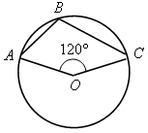 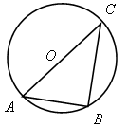 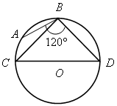 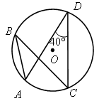 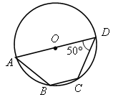 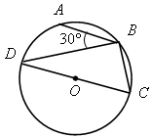 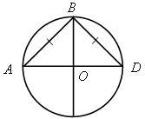 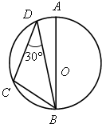

Ответы: 1) 120°, 2) 90°, 3) 30°, 4) 40°, 5) 130°, 6) 120°, 7) 45°, 8) 60°.

**III. Новый материал.**

**Практическая работа:**

1. Построить окружность с центром в точке О.
2. Построить пересекающиеся хорды АВ и CD. Обозначить точку их пересечения.
3. Измерить длины отрезков, на которые данная точка разделила эти хорды.
4. Вычислить произведения отрезков каждой хорды.
5. Сделать вывод.

Теорема об отрезках пересекающихся хорд: **Если две хорды окружности пересекаются, то произведение отрезков одной хорды равно произведению отрезков другой хорды.**

Доказательство: видео И.Жаборовский

**IV. Решение задач.**

№ 1. Хорды АВ и CD пересекаются в точке М. найдите длину хорды АВ, если АМ = 6 см, СМ = 8 см, МН = 9 см.

№ 2. Хорды КМ и РТ пересекаются в точке С. Найдите длину отрезков РС и СТ, если КС = 7 см, СМ = 4 см, РТ = 16 см.

**V. Рефлексия.**

Решить № 666(а), проверить устно.

**VI. Итог урока.**

**VII. Задание на самоподготовку.**

С.173 выучить с доказательством.

№ 666(б, в), 667.

1. Материалы для интерактивной доски (см. Приложение)